МГ0523 |  | Качели для парка
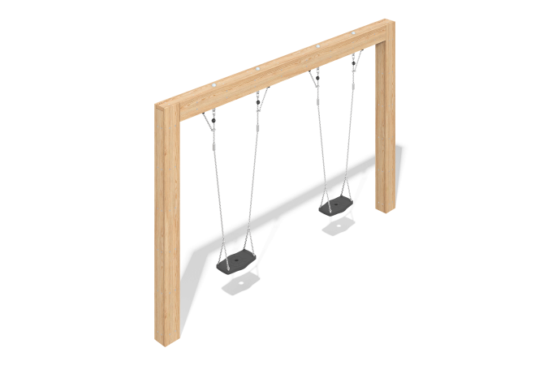

Размеры, мм: | 240x3700x2400 | Вес, кг: | 211
Характеристики материалов
Материалы: дерево хвойных пород, металл, пластик, нержавеющая сталь

